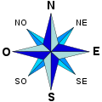

<https://commons.wikimedia.org/wiki/File:Rosa_de_los_vientos.svg?uselang=fr>

